Инструкция
по заполнению форм учета государственного имущества
Забайкальского края по состоянию на 01.01.2015.

Введение

В целях совершенствования порядка учета государственного имущества Забайкальского края, и обеспечения полноты и достоверности сведений о государственном имуществе Забайкальского края разработаны новые формы учета государственного имущества Забайкальского края.
Учет государственного имущества Забайкальского края осуществляется:
- в электронном виде в форме внесения сведений об объектах государственной собственности в электронную таблицу (редактор Excel);
- на бумажном носителе в форме предоставления определенного набора документов (смотри далее).
Объектами учета являются:
- объекты недвижимого имущества Забайкальского края, закрепленные за государственными унитарными предприятиями или государственными учреждениями на праве хозяйственного ведения, оперативного управления;
- движимое имущество Забайкальского края, закрепленное за юридическими лицами на праве хозяйственного ведения, оперативного управления;
- земельные участки как самостоятельные объекты учета.
Форма состоит из 11 рабочих листов (вкладок) с таблицами:
- «НИ - основной» - перечень недвижимого имущества, находящегося на балансе у учреждения или предприятия по состоянию на отчетную дату;
- «1 вид ОЦДИ - АУ, БУ» – перечень особо ценного движимого имущества, балансовая стоимость которого превышает 100 000 рублей за единицу основного средства, находящегося на балансе у учреждения или предприятия по состоянию на отчетную дату;
- «2 вид ОЦДИ - АУ, БУ» – перечень особо ценного движимого имущества, без которого осуществление бюджетным учреждением или автономным учреждением основных видов деятельности предусмотренных его уставом будет существенно затруднено, находящегося на балансе у учреждения или предприятия по состоянию на отчетную дату;
- «3 вид ОЦДИ - АУ, БУ» – перечень особо ценного движимого имущества, отчуждение которого осуществляется в специальном порядке, установленном законами и иными нормативными правовыми актами РФ, находящегося на балансе у учреждения на отчетную дату;
- «ИНОЕ - АУ, БУ, КУ, КП, ГУП» – перечень имущества, не являющегося особо ценным имуществом, находящегося на балансе у учреждения на отчетную дату;
- «Приобретенное ВНЕбюджет - АУ, БУ» – перечень имущества, приобретенного за счет доходов учреждения от оказания услуг;
- «Подлежит отнесению - АУ, БУ» – перечень имущества, подлежащее отнесению к категории особо ценного движимого имущества в установленном порядке в течение 2015 года;
- «Поступившее НИ - АУ, БУ, КУ, КП, ГУП» – перечень недвижимого имущества, поступившего за отчетный период на баланс учреждения или предприятия;
- «Поступившее ДИ - АУ, БУ, КУ, КП, ГУП» – перечень движимого имущества, поступившего за отчетный период на баланс учреждения или предприятия;
- «Выбывшее НИ - АУ, БУ, КУ, КП, ГУП» – перечень недвижимого имущества, выбывшего из бухгалтерского учета по разным основаниям;
- «Выбывшее ДИ - АУ, БУ, КУ, КП, ГУП» – перечень движимого имущества, выбывшего из бухгалтерского учета по разным основаниям.

Добавление стоки

Для добавления пунктов в таблицу, необходимо вставить новые строчки. Чтобы вставить одну или несколько строк, выделите одну или несколько строк таблицы, над которыми будут размещены пустые строки, далее нужно щелкнуть правой кнопкой мыши на выделенной строке, выбрать в контекстном меню команду «Вставить» и выбрать нужное действие в списке (рис. 1, 2).

Рис. 1
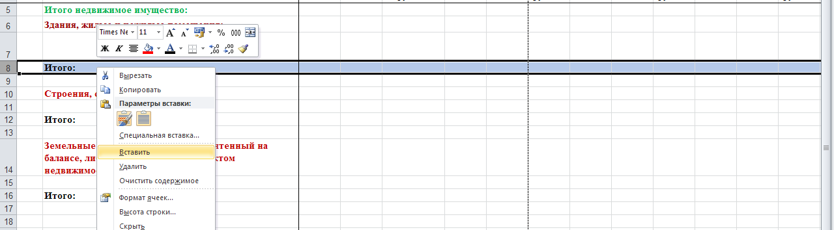

В результате:

Рис. 2
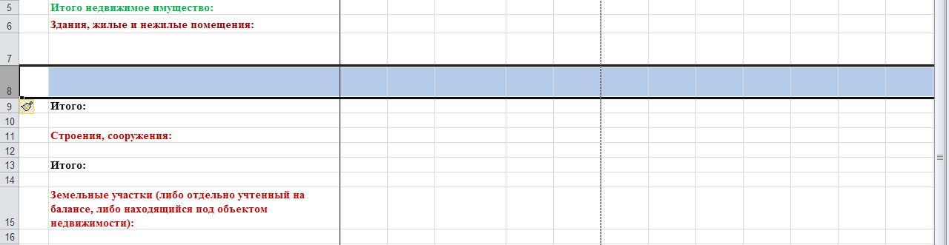

Заполнение таблиц

Каждая вкладка заполняется только теми учреждениями, тип которых указан в названии вкладки (АУ – автономное учреждение, БУ – бюджетное учреждение, КУ – казенное учреждение, КП – казенное предприятие, ГУП – государственное унитарное предприятие).
Стоимость объектов указывается в соответствии с документами, являющимися основанием для включения в перечень имущества (распоряжение, акт приема-передачи, договор мены, договор дарения, договор купли-продажи и др.). По состоянию на 01.01.2015 балансовая стоимость указывается в графе «2013/сумма, рублей», а графы «2013/дата/№» не заполняются. (Рис. 3)

Рис. 3
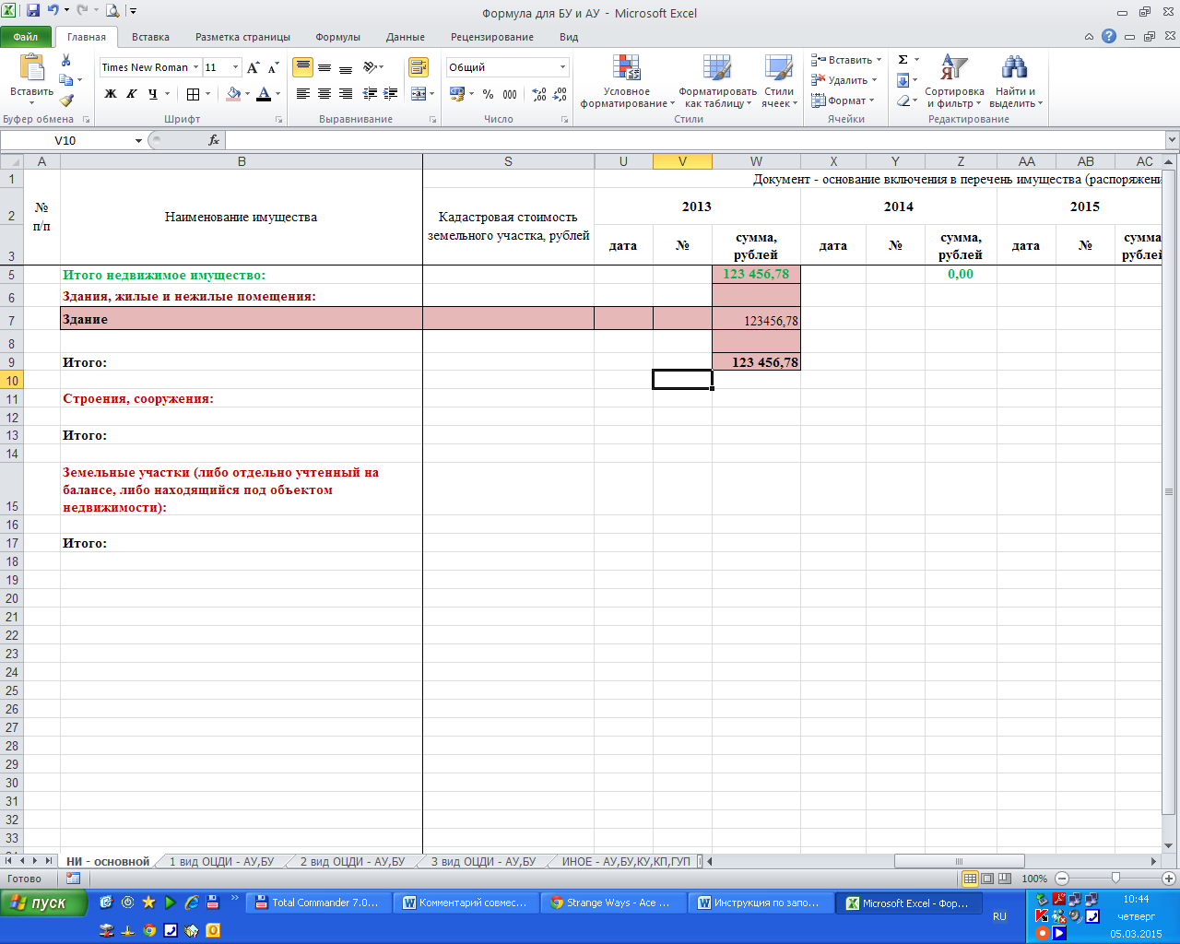

В случае если в течение 2014 года было поступление имущества, то балансовая стоимость указывается в графе «2014» и все 3 столбика заполняются полностью. (Рис. 4)

Рис. 4
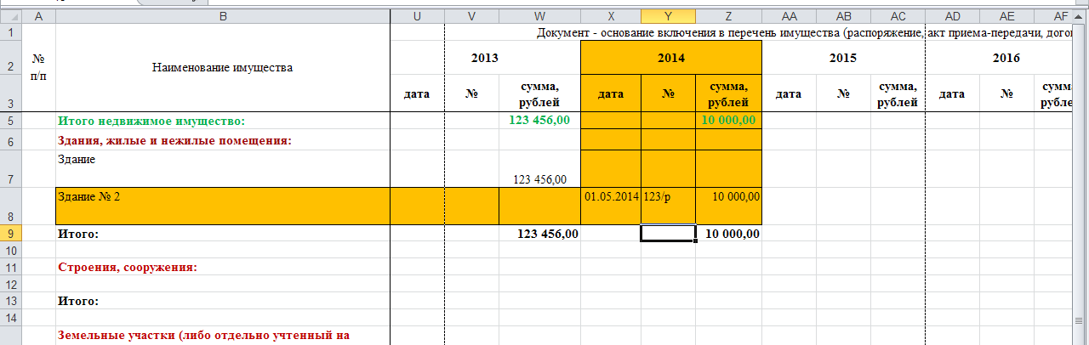

ВАЖНО: при вводе всех стоимостных и количественных показателей округления не допускаются! А также не допускается применение «пробела» и «точки»! В качестве разделителя использовать только «запятую».
123456,78

1 Лист - Недвижимое имущество (основной)

Заполняется учреждениями всех типов (при наличии недвижимого имущества) в соответствии с техническими и правоустанавливающими документами на объекты недвижимого имущества.
Необходимо отметить, что все объекты недвижимого имущества разделены на отдельные блоки (Рис. 5):
1 блок: Здания, жилые и нежилые помещения
- наименование имущества (сокращения не допускаются);
- местонахождение имущества (полный адрес – индекс, наименование субъекта, район, город, село, поселок, улица, дом, квартира) (сокращения не допускаются);
- инвентарный номер, присвоенный объекту при принятии на бухгалтерский учет;
- общая площадь объекта (кв.м);
- балансовая стоимость объекта (первоначальная стоимость объекта, по которой объект принят к бухгалтерскому учету);
- сведения о земельном участке, на котором находится объект недвижимого имущества (полные сведения смотри блок 3).
2 блок: Строения, сооружения
- наименование имущества (сокращения не допускаются);
- местонахождение имущества (полный адрес – индекс, наименование субъекта, район, город, село, поселок, улица, дом, помещение) (сокращения не допускаются);
- инвентарный номер, присвоенный объекта при принятии на бухгалтерский учет;
- протяженность объекта (пог.м);
- балансовая стоимость объекта (первоначальная стоимость объекта, по которой объект принят к бухгалтерскому учету).
3 блок: Земельные участки (либо отдельный, либо расположенный под объектом недвижимости)
- кадастровый (условный) номер земельного участка;
- местоположение земельного участка (сокращения не допускаются);
- разрешенное использование земельного участка;
- сведения о правах (право собственности, вещное право, аренда, безвозмездное пользование);
- площадь земельного участка (га);
- кадастровая стоимость земельного участка.

Рис. 5
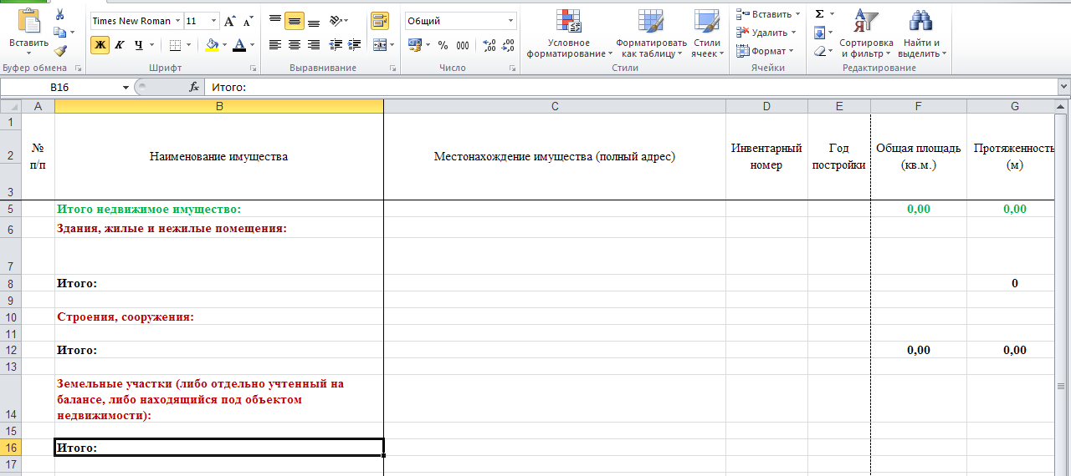

2 Лист - 1 ВИД ОЦДИ

В данном листе необходимо указать следующие сведения об объектах движимого имущества, находящегося на балансе на праве оперативного управления у учреждений (бюджетные и автономные) по состоянию на отчетную дату (01.01.2014) (Рис. 6):
1 блок: Транспортные средства
- наименование имущества (сокращения не допускаются);
- инвентарный номер;
- марка транспортного средства;
- год выпуска (изготовления, принятия к учету);
- тип транспортного средства (легковой, грузовой, пассажирский и др.);
- идентификационный номер (VIN);
- модель, № двигателя;
- шасси (рама) №;
- кузов (прицеп) №;
- № паспорта транспортного средства;
- балансовая стоимость объекта (первоначальная стоимость объекта, по которой объект принят к бухгалтерскому учету).
2 блок: Оборудование (оргтехника, приборы, агрегаты)
- наименование имущества (сокращения не допускаются);
- инвентарный номер;
- количество (шт.);
- марка;
- год выпуска (изготовления, принятия к учету);
- балансовая стоимость объекта (первоначальная стоимость объекта, по которой объект принят к бухгалтерскому учету).
3 блок: Мебель (смотри блок 2)
4 блок: Библиотечный фонд (смотри блок 2)
5 блок: Другое имущество (смотри блок 2)

Рис. 6
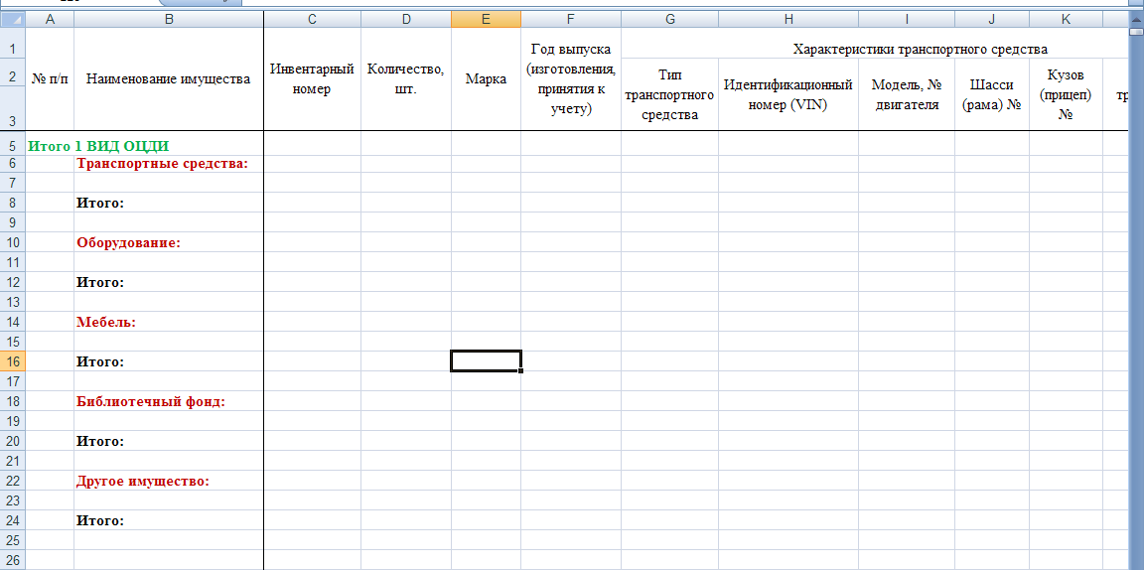

3 Лист - 2 ВИД ОЦДИ

Порядок заполнения отчетной формы аналогичен порядку заполнения, указанному в листе 2 (Рис. 7).

Рис. 7
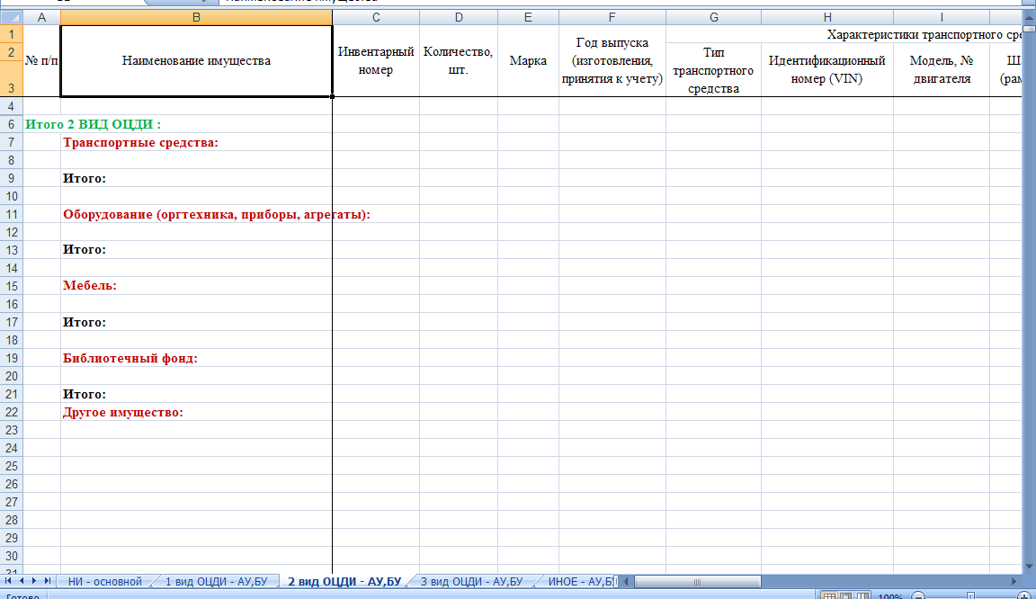

4 Лист – 3 ВИД ОЦДИ

Порядок заполнения отчетной формы аналогичен порядку заполнения, указанному в листе 2 (Рис. 8).

Рис. 8
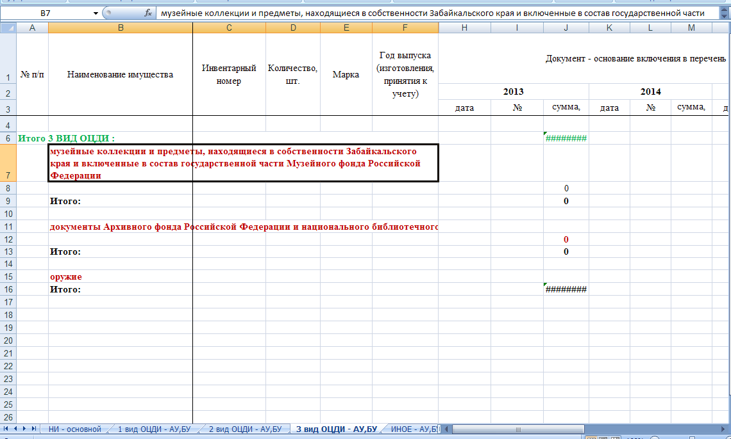

5 Лист – Иное движимое имущество

Порядок заполнения отчетной формы аналогичен порядку заполнения, указанному в листе 2 (Рис. 9).

Рис. 9
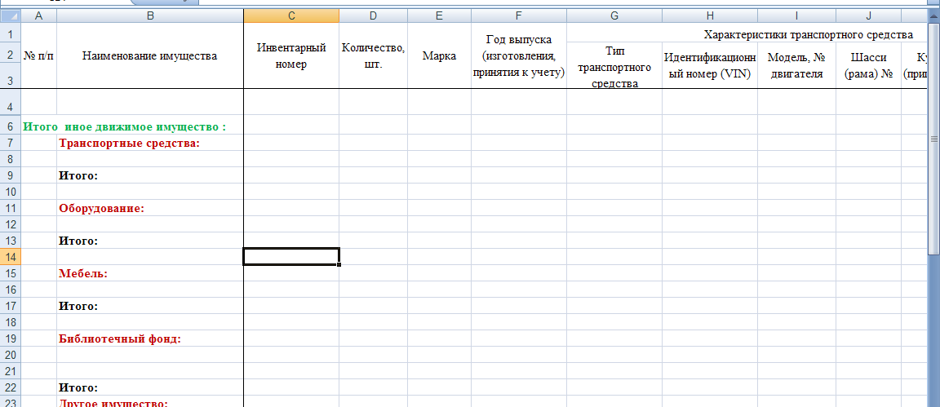

6 Лист –– Приобретенное имущество

Порядок заполнения отчетной формы аналогичен порядку заполнения, указанному в листе 2 (Рис. 10).

Рис. 10
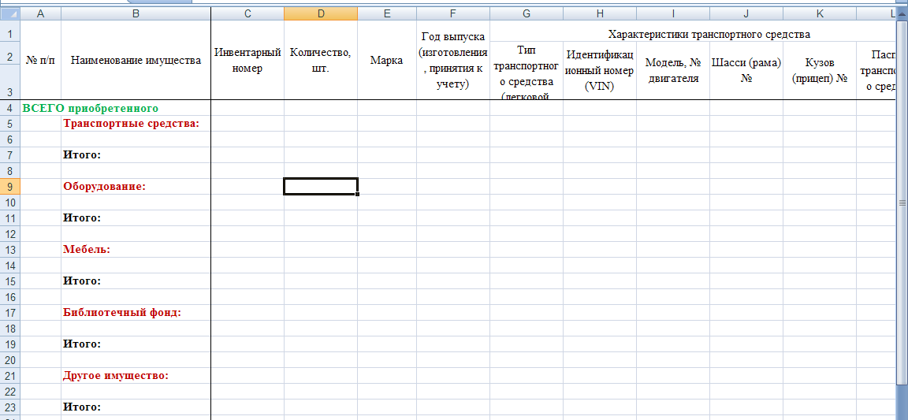

7 Лист – Имущество, подлежащее отнесению к категории особо ценного движимого имущества

Порядок заполнения отчетной формы аналогичен порядку заполнения, указанному в листе 2 (Рис. 11).

Рис. 11
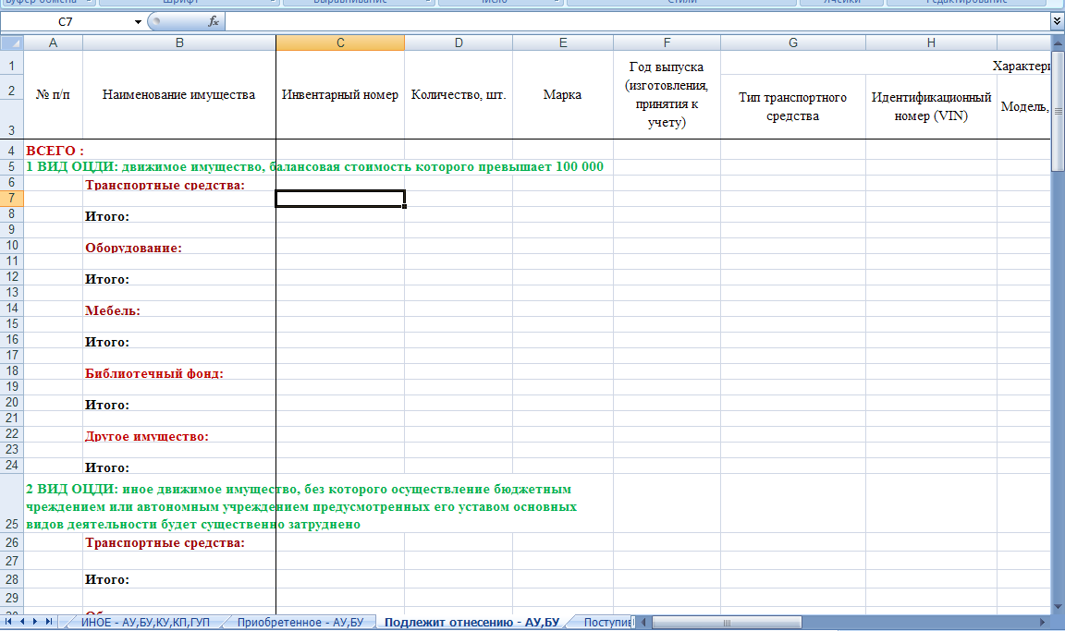

8 Лист – Недвижимое имущество, поступившее
за отчетный период

Порядок заполнения отчетной формы аналогичен порядку заполнения, указанному в листе 2 (Рис. 11).

Рис. 11
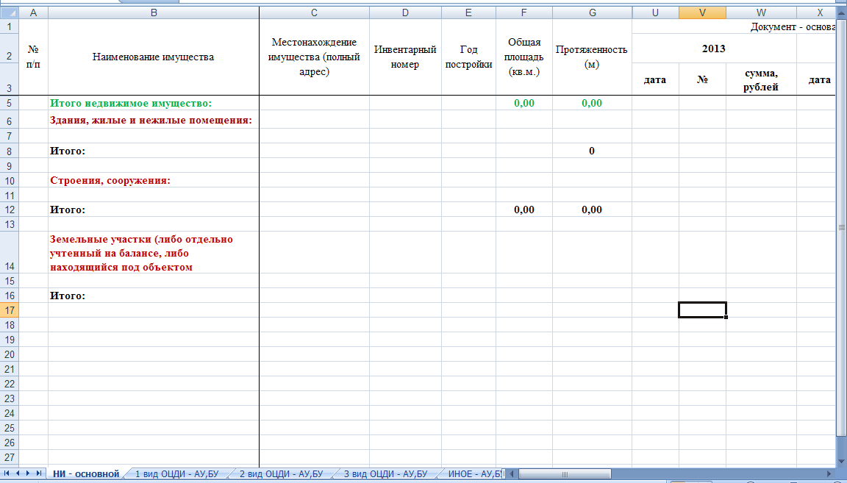

9 Лист – Движимое имущество, поступившее
за отчетный период
Порядок заполнения отчетной формы аналогичен порядку, указанному в листе 1, 2, 3, 4 (Рис. 12).
Рис. 12
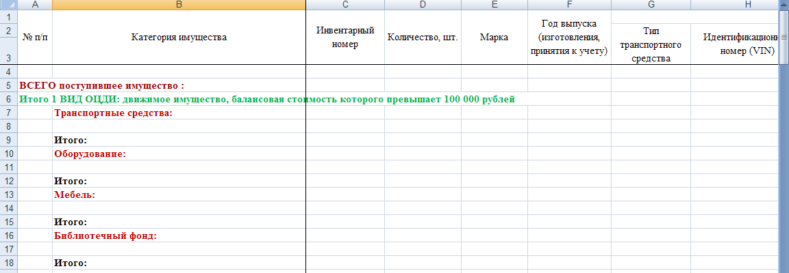

10 Лист – Недвижимое имущество, выбывшее за отчётный период

В данном листе необходимо указать следующие сведения об объектах недвижимого имущества, выбывшего из бухгалтерского учета по разным основаниям за 2014 год (Рис. 13).
1 блок: Здания, жилые и нежилые помещения
- наименование имущества (сокращения не допускаются);
- местонахождение имущества (полный адрес – индекс, наименование субъекта, район, город, село, поселок, улица, дом, квартира) (сокращения не допускаются);
- инвентарный номер, присвоенный объекту при принятии на бухгалтерский учет;
- общая площадь объекта (кв. м);
- балансовая стоимость объекта;
- сведения о земельном участке, на котором находится объект недвижимого имущества (полные сведения смотри блок 3)
- основания, подтверждающие выбытие имущества (списание, уничтожение, утилизация имущества; перераспределение (передача с баланса на баланс); иное (купля-продажа, пожертвование, дарение, списание (утилизация, уничтожение)).
2 блок: Строения, сооружения
- наименование имущества (сокращения не допускаются);
- местонахождение имущества (полный адрес – индекс, наименование субъекта, район, город, село, поселок, улица, дом, квартира) (сокращения не допускаются);
- инвентарный номер, присвоенный объекта при принятии на бухгалтерский учет;
- протяженность объекта (м);
- балансовая стоимость объекта;
- основания, подтверждающие выбытие имущества (списание, уничтожение, утилизация имущества; перераспределение (передача с баланса на баланс); иное (купля-продажа, пожертвование, дарение, списание (утилизация, уничтожение)).

Рис. 13
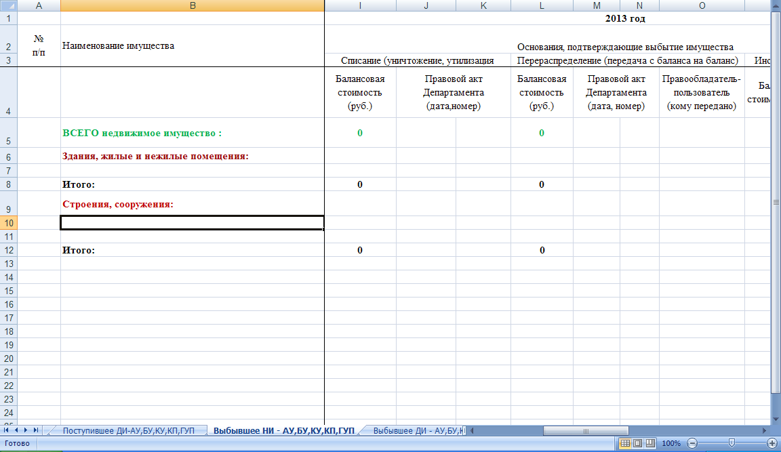

11 Лист – Движимое имущество, выбывшее за отчетный период из бухгалтерского учета

В данном листе необходимо указать следующие сведения об объектах движимого имущества, выбывшего из бухгалтерского учета по разным основаниям за 2014 год (Рис. 14).
1 блок: Транспортные средства
- наименование имущества (сокращения не допускаются);
- инвентарный номер;
- марка транспортного средства;
- год выпуска (изготовления, принятия к учету);
- тип транспортного средства (легковой, грузовой, пассажирский и др.);
- идентификационный номер (VIN);
- модель, № двигателя;
- шасси (рама) №;
- кузов (прицеп) №;
- № паспорт транспортного средства;
- балансовая стоимость объекта (первоначальная стоимость объекта, по которой объект принят к бухгалтерскому учету);
- основания, подтверждающие выбытие имущества (списание, уничтожение, утилизация имущества; перераспределение (передача с баланса на баланс); иное (купля-продажа, пожертвование, дарение, списание (утилизация, уничтожение)).
2 блок: Оборудование (оргтехника, приборы, агрегаты)
-- наименование имущества (сокращения не допускаются);
- инвентарный номер;
- количество (шт.);
- марка;
- год выпуска (изготовления, принятия к учету);
- балансовая стоимость объекта (первоначальная стоимость объекта, по которой объект принят к бухгалтерскому учету);
- основания, подтверждающие выбытие имущества (списание, уничтожение, утилизация имущества; перераспределение (передача с баланса на баланс); иное (купля-продажа, пожертвование, дарение, списание (утилизация, уничтожение)).
3 блок: Мебель (смотри блок 2)
4 блок: Библиотечный фонд (смотри блок 2)
5 блок: Другое имущество (смотри блок 2)

Рис. 14
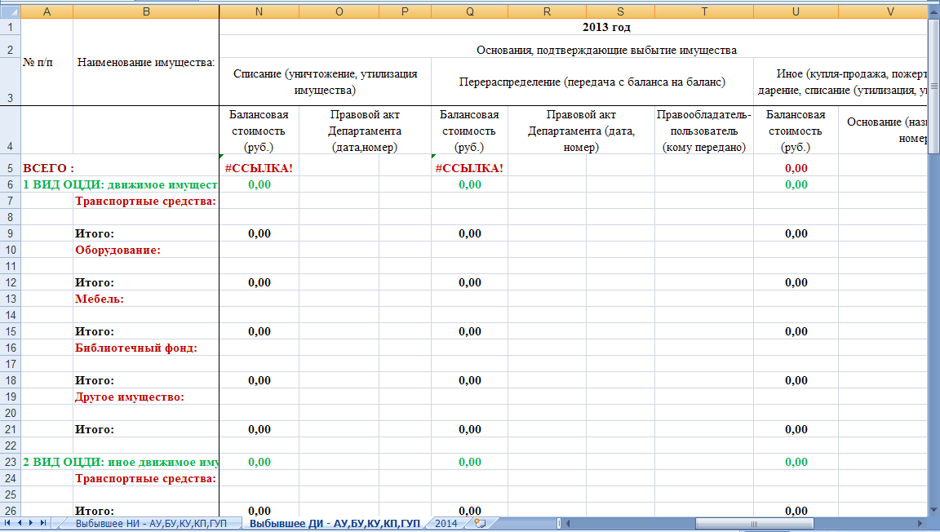

Заключение

- На адрес электронной почты отдела имущественных прав и разграничения государственной собственности Департамента государственного имущества и земельных отношений Забайкальского края: otdel16@kugi.e-zab.ru. в электронном формате направляются следующие формы учета государственного имущества Забайкальского края:
- Перечень имущества, находящегося на балансе по состоянию на отчетную дату.
- Перечень имущества, выбывшего за отчетный период.
- Перечень имущества, поступившего за отчетный период.

ВАЖНО: обязательно проконтролировать получение электронной почты по телефону: 35-79-95.

- На бумажном носителе, посредством почтового направления в Департамент государственного имущества и земельных отношений Забайкальского края направляется следующий набор документов:

- Заявление (приложение № 1).
- Адресная карта (приложение № 2).
- Перечень имущества, выбывшего за отчетный период (приложение № 3).
- Перечень имущества, поступившего за отчетный период (приложение № 4).
- Копия баланса по состоянию на отчетную дату.
- Копии документов, подтверждающих выбытие имущества по иным основаниям (списание, перераспределение, другие основания).
Документы на бумажном носителе подписываются руководителем учреждения (бюджетное и автономное) и предприятия (казенное и унитарное).

Приложение № 1

Угловой штамп учреждения | Руководителю Департамента государственного имущества и земельных отношений  Забайкальского края  А.В.Хосоеву

ЗАЯВЛЕНИЕ
__________________________________________________________________________ (полное наименование юридического лица)

просит учесть имущество, находящееся на балансе на праве оперативного управления по состоянию на 01.01.2015 года.

Приложения: | 1. | Перечень имущества Забайкальского края, выбывшего из оперативного управления за период с 01.01.2014 по 01.01.2015 (1 экз.);
 | 2. | Перечень имущества Забайкальского края, поступившего в оперативное управление за период с 01.01.2014 по 01.01.2015 (2 экз.);
 | 3. | Адресная карта (1 экз.);
 | 4. | Копия баланса (1 экз.).
 | 5. | Иные документы (РАСПИСАТЬ!)

Руководитель __________________________ МП ______________
(Ф.И.О) (подпись)

Главный бухгалтер ______________________ _____________
(Ф.И.О) (подпись)

Ф.И.О. исполнителя, телефон

Приложение № 2

АДРЕСНАЯ КАРТА ЮРИДИЧЕСКОГО ЛИЦА

Полное наименование юридического лица:

________________________________________________________________________________________________________________________________________________________________
________________________________________________________________________________
Юридический адрес:
________________________________________________________________________________________________________________________________________________________________________________________________________________________________________________
Почтовый адрес:
________________________________________________________________________________________________________________________________________________________________________________________________________________________________________________
Ф.И.О. руководителя:
________________________________________________________________________________________________________________________________________________________________
Номер рабочего телефона руководителя:___________________________________________
(с указанием телефонного кода населенного пункта)
Ф.И.О. главного бухгалтера:
________________________________________________________________________________________________________________________________________________________________

Номер рабочего телефона главного бухгалтера:_____________________________________
(с указанием телефонного кода населенного пункта)

Ф.И.О. ответственного за представление данных по учёту государственного имущества:
________________________________________________________________________________________________________________________________________________________________
Номер рабочего телефона ответственного лица:____________________________________
(с указанием телефонного кода населенного пункта)

Номер факса: ___________________________________________________________________
(с указанием телефонного кода населенного пункта)

Адрес электронной почты:_______________________________________________________

Дата составления адресной карты: «_______» ________________ 2015 год

Приложение № 3

ПЕРЕЧЕНЬ

имущества Забайкальского края, выбывшего из оперативного управления _______________________________________________________________
(полное наименование юридического лица)
за период с 01.01.2014 по 01.01.2015

НЕДВИЖИМОЕ ИМУЩЕСТВО
(выписка из данных электронного варианта, только заполненные графы, возможно размещение на альбомном листе 65% от натуральной величины)

ДВИЖИМОЕ ИМУЩЕСТВО
(выписка из данных электронного варианта, только заполненные графы, возможно размещение на альбомном листе 65% от натуральной величины)

Должность и
подпись руководителя
Печать

Приложение № 4

УТВЕРЖДЁН
распоряжением Департамента государственного имущества и земельных отношений Забайкальского края
от «____» _________ 2015 № ______

ПЕРЕЧЕНЬ ИМУЩЕСТВА ЗАБАЙКАЛЬСКОГО КРАЯ,
поступившего в оперативное управление
___________________________________________________
(полное наименование юридического лица)

за период с 01.01.2014 по 01.01.2015

НЕДВИЖИМОЕ ИМУЩЕСТВО
(выписка из данных электронного варианта, только заполненные графы, возможно размещение на альбомном листе 65% от натуральной величины)

ДВИЖИМОЕ ИМУЩЕСТВО
(выписка из данных электронного варианта, только заполненные графы, возможно размещение на альбомном листе 65% от натуральной величины)

Должность и
подпись руководителя
Печать

